复习：

HTML5新特性：

(1)表单新特性

(2)视频和音频

(3)Canvas绘图

(4)SVG绘图

(5)地理定位

(6)拖放API

(7)WebWorker

(8)WebStorage

(9)WebSocket

1. 复习：Web Storage——客户端本地存储

**window.sessionStorage**：会话级存储，可以同一个会话中的多个HTML中共享数据。

sessionStorage.setItem(k, v)

sessionStorage.getItem(k)

sessionStorage.removeItem(k)

sessionStorage.clear( )

sessionStorage.length

sessionStorage.key( i )

**window.localStorage**：跨会话级存储，可以在同一个站点的多个会话的多个HTML中共享数据。

localStorage.setItem(k, v)

localStorage.getItem(k)

localStorage.removeItem(k)

localStorage.clear( )

localStorage.length

localStorage.key( i )

关于localStorage的一个小问题：

(1)第1个页面修改了localStorage数据，跳转到第2个页面，可以读取到最新数据。

(2)若同时打开了第1和2个页面，然后再通过第1个页面修改了localStorage，第2个页面可以通过刷新或者onstorage事件获得最新的修改

练习：创建1.html / 2.html / view_count.html

view_count.html中一个可以实时的显示出当前客户端在当前网站总共访问过多少个页面(刷新也算一次)

2. HTML5 新特性——WebSocket

Socket：套接字，插座，用于与远程的连接，并发送和接收数据。每个Socket对象都有只是两个接口，一个用于发送数据，一个用于接收数据。

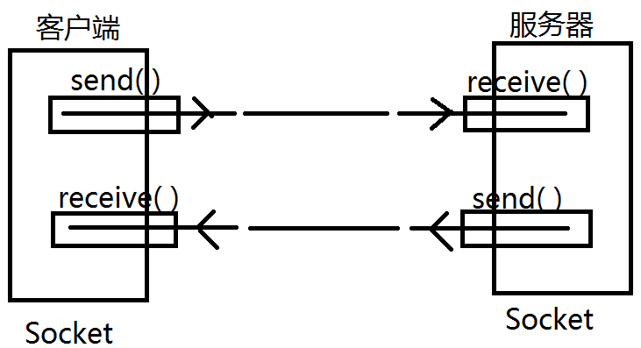

**HTTP协议**：浏览器连接服务器默认使用HTTP协议——是一个典型“请求-响应”协议，有一个请求消息，才会有一个响应消息，请求与响应一一对应。有些应用，HTTP协议显示出短板，如网络聊天室、实时股票。解决办法：

“心跳请求”= AJAX + 定时器

**WebSocket**协议：客户端通过套接字连接到服务器上，永久连接，一方可以不停的向另一方发送消息。

提示：HTML5中提供的WebSocket对象连接服务器使用的是ws协议，必须连接支持ws协议的服务器才行——Apache Httpd不能再使用了。

HTML5WebSocket的使用方法：

var ws = new WebSocket( 'ws://127.0.0.1:9999' );

ws.onopen = function(){ //成功连接到服务器 }

ws.onclose = function(){ //与服务器断开连接 }

ws.onmessage = function(){ //接收到服务器的消息}

ws.send( 'data' );

演示：简单的聊天室

(1)编写服务器端程序（如PHP、Java、C#、NodeJS）

(2)运行服务器端程序：

c:/xampp/php/php.exe e:/socket_server.php

(3)在客户端使用HTML5WebSocket创建WS客户端

var ws = new WebSocket( 'ws://127.0.0.1:9999' );

ws.send( 'hello' ); //发送消息

ws.onmessage = function(event){ //接收消息

console.log('接收到服务器的消息:')

console.log(event.data);

}

1. HTML5阶段项目 —— 飞机大战(AircraftWar)

主要技术：Canvas绘图 + 定时器

功能分析：

游戏分为六个阶段：

(1)DOWNLOAD： 下载游戏所必需的图片

(2)READY： 就绪阶段

(3)LOADING： 加载阶段

(4)PLAY： 游戏进行阶段

(5)PAUSE： 游戏暂停阶段

(6)GAMEOVER： 结束阶段